商改座椅定价说明
长沙超卡领导：
我公司供货商改产品L168100000540，驾驶员座椅总成需要定价。
原基础图号驾驶员座椅L168100000113在2023年供货之初是临时结算价，由于价格录入错误，临时价为628元（含税），
后经过集团采购部核实，于2023年4月下发正式结算价格为1073元（含税）。
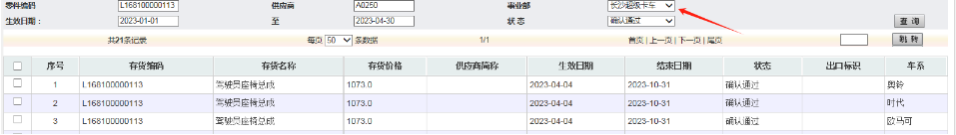
商改产品L168100000540，驾驶员座椅总成L168100000113驾驶员座椅总成的基础上，取消欧马可字样刺绣logo，增加EMARE标签缝制，结算价格相同。由于定点时是临时价执行阶段，目标价格错误，现申请正式结算定价为：1073元（含税）
以上请贵司领导给予批准！

河北光华荣昌汽车部件有限公司
2024年3月12日

